 Universidad Nacional del Altiplano AzChat 

P4 Modelo de casos de uso
Proyecto AzChat | Planificación técnica | Metodología Ágil

Actor y alcance
El actor Usuario del chat representa a cualquier persona que utiliza AzChat. Una misma persona puede enviar o recibir mensajes. Cada conversación tiene dos participantes, con las mismas funciones.
El modelo contiene ocho casos de uso y corresponde a los requisitos de P3. Los servicios en la nube son componentes internos de apoyo; no se representan como actores humanos ni como funciones del usuario.

Diagrama general
El modelo correspondiente se presenta en el anexo gráfico.

Relación con los requisitos
Casos de uso y requisitos funcionales asociados
Caso de uso | Requisitos de P3
CU-01. Registrarse | RF-01
CU-02. Iniciar sesión | RF-02
CU-03. Iniciar chat privado | RF-04
CU-04. Consultar conversaciones | RF-07
CU-05. Enviar mensaje | RF-05, RF-03, RF-09
CU-06. Recibir mensajes | RF-06, RF-03, RF-09
CU-07. Consultar historial | RF-08
CU-08. Cerrar sesión | RF-02

Descripción de los casos de uso
El inicio de sesión es una condición previa para utilizar las conversaciones. Los permisos se comprueban al consultar o enviar mensajes. La búsqueda exacta del destinatario forma parte de «Iniciar chat privado».

CU 01 Registrarse
Condición previa: La persona dispone de acceso a la web y todavía no tiene una cuenta.
Flujo principal: Ingresa su nombre completo, código de estudiante, nombre de usuario y contraseña. El sistema valida los datos y crea la cuenta.
Resultado: La cuenta queda registrada. La contraseña se almacena mediante un hash seguro.
Regla o situación alternativa: Si faltan datos o los identificadores están ocupados o son ambiguos, se informa el problema y la cuenta no se crea.

CU 02 Iniciar sesión
Condición previa: La persona tiene una cuenta registrada.
Flujo principal: Ingresa su nombre de usuario o su código de estudiante, junto con la contraseña. El sistema comprueba las credenciales y permite el acceso.
Resultado: La persona accede a sus conversaciones.
Regla o situación alternativa: Si las credenciales son incorrectas o no hay conexión con el servicio, se informa el problema y no se inicia sesión.

CU 03 Iniciar chat privado
Condición previa: La persona ha iniciado sesión y conoce el nombre de usuario exacto del destinatario.
Flujo principal: Busca el nombre de usuario exacto de otra persona registrada, selecciona el resultado y abre la conversación privada compartida. Si ya existe un chat entre ambas personas, se utiliza ese mismo chat.
Resultado: Los dos participantes pueden utilizar el chat; las demás cuentas no tienen acceso.
Regla o situación alternativa: Si no existe una coincidencia, se informa que el usuario no fue encontrado. La búsqueda no permite acceder a conversaciones ajenas.

CU 04 Consultar conversaciones
Condición previa: La persona ha iniciado sesión.
Flujo principal: Consulta la lista de sus conversaciones y selecciona una para abrirla.
Resultado: Se muestra la conversación seleccionada, identificada por el nombre de usuario del otro participante.
Regla o situación alternativa: Si todavía no tiene conversaciones, se muestra la lista vacía. Un intento de abrir un chat ajeno se rechaza.

CU 05 Enviar mensaje
Condición previa: La persona ha iniciado sesión, participa en el chat abierto y tiene conexión con el servicio.
Flujo principal: Escribe un texto de hasta 1000 caracteres y lo envía. El sistema comprueba los permisos y el contenido, guarda el mensaje y lo distribuye a los participantes conectados.
Resultado: El mensaje queda conservado en el historial e identificado con el nombre de usuario del emisor.
Regla o situación alternativa: Un texto vacío, formado solo por espacios o superior al límite se rechaza. Si falla el envío, se informa el fallo, se conserva el texto mientras la página siga abierta y no se presenta como confirmado. El reintento se realiza mediante un botón y no duplica un mensaje ya guardado.

CU 06 Recibir mensajes
Condición previa: La persona ha iniciado sesión, participa en el chat y está conectada para recibir sus actualizaciones.
Flujo principal: Cuando llega un mensaje nuevo, la aplicación lo muestra en la conversación sin recargar la página e indica el nombre de usuario del emisor.
Resultado: Los participantes conectados visualizan los mensajes nuevos de su conversación.
Regla o situación alternativa: Si se pierde la conexión, se informa el estado. Los mensajes conservados podrán consultarse al recuperar el acceso.

CU 07 Consultar historial
Condición previa: La persona ha iniciado sesión y participa en la conversación.
Flujo principal: Abre una conversación y consulta sus mensajes anteriores, incluidos los recibidos mientras estuvo ausente.
Resultado: Se muestra el historial conservado de ese chat, sin duplicar los mensajes guardados.
Regla o situación alternativa: Si aún no hay mensajes, se muestra la conversación vacía. Si falla la consulta, se informa el problema; no se elimina el historial.

CU 08 Cerrar sesión
Condición previa: La persona tiene una sesión iniciada.
Flujo principal: Selecciona la opción de cerrar sesión y la aplicación termina el acceso de esa sesión.
Resultado: Para volver a consultar las conversaciones deberá iniciar sesión de nuevo. Los mensajes se conservan.
Regla o situación alternativa: Salir de la cuenta no permite editar ni borrar mensajes.

Reglas comunes
- Los mensajes y las conversaciones identifican a las personas mediante su nombre de usuario.
- Cada participante accede únicamente a sus propias conversaciones.
- El historial se conserva sin borrado automático y no se permiten la edición ni el borrado de mensajes.
- La recepción en directo requiere conexión. Los mensajes conservados durante una ausencia se recuperan al consultar el historial.

Referencia del formato
El archivo Draw.io contiene figuras y conectores editables en XML. La imagen SVG permite consultar el diagrama desde el navegador. Véase la documentación del formato XML de Draw.io.

Consideraciones técnicas complementarias
Condiciones de ejecución. Los casos que consultan o modifican conversaciones requieren una sesión vigente y verificación de pertenencia. Si la autenticación o la autorización falla, el servidor rechaza la operación antes de acceder al contenido.
Identidad del caso. Los identificadores CU mantienen su correspondencia con los requisitos RF. Las variantes de fallo, como conexión interrumpida o destinatario inexistente, se revisarán durante la implementación.

Equipo del proyecto
Integrante | Código | Integrante | Código
Apaza Quispe Antonio Vicente | 236876 | Arias Ramirez Alex | 236104
Chura Chambilla Raul Cristian | 236567 | Escobedo Arapa Kenyi Blanca | 236171
Mamani Pari Yimmy Jonathan | 237317 | Quispe Ramos Daniel Jhosimar | 236568
Roque Mamani Vidman Ruis | 236232 | Vidal Fuentes Jordy Anthony | 236535

Anexo gráfico
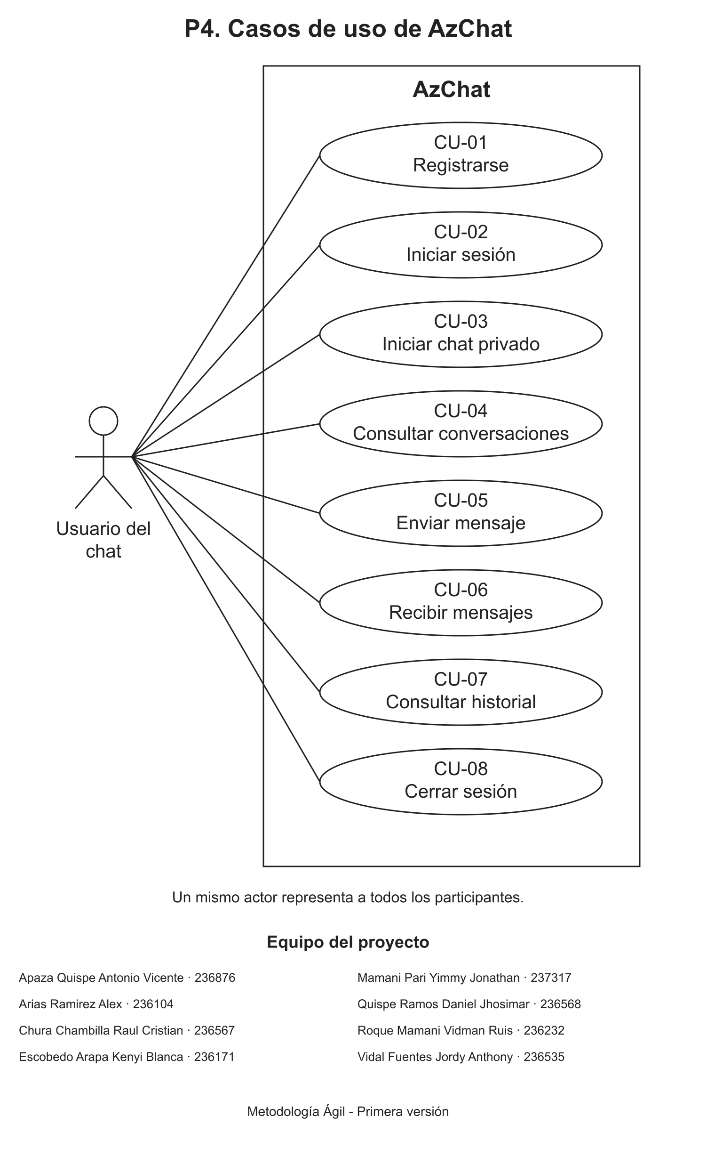
El rectángulo delimita AzChat. Cada óvalo representa un caso de uso y cada línea indica la participación del actor. Los códigos identifican los casos; no establecen un orden obligatorio.

